Lugar | Guadalajara Jalisco
Día | 17 de junio de 2021
Hora | 10:00 horas
Documentos Públicos relativos | - ENSANUT 2012 , ENSANUT 2018  - GUIA DE PRACTICA CLINICA OBESIDAD EXÓGENA 2018 / https://imss.gob.mx/sites/all/statics/guiasclinicas/046GRR.pdf  - Intervenciones de Enfermería para la prevención del SOBRE PESO y OBESIDAD en niños y adolescentes en el primer nivel de atención https://www.imss.gob.mx/sites/all/statics/guiasclinicas/690GRR.pdf  - NORMA Oficial Mexicana NOM-051-SCFI/SSA1-2010, Especificaciones generales de etiquetado para alimentos y bebidas no alcohólicas preenvasados-Información comercial y sanitaria.  - https://www.dof.gob.mx/normasOficiales/4010/seeco11_C/seeco11_C.htm  - NORMA Oficial Mexicana NOM-008-SSA3-2017, Para el tratamiento integral del sobrepeso y la obesidad
Orden del día
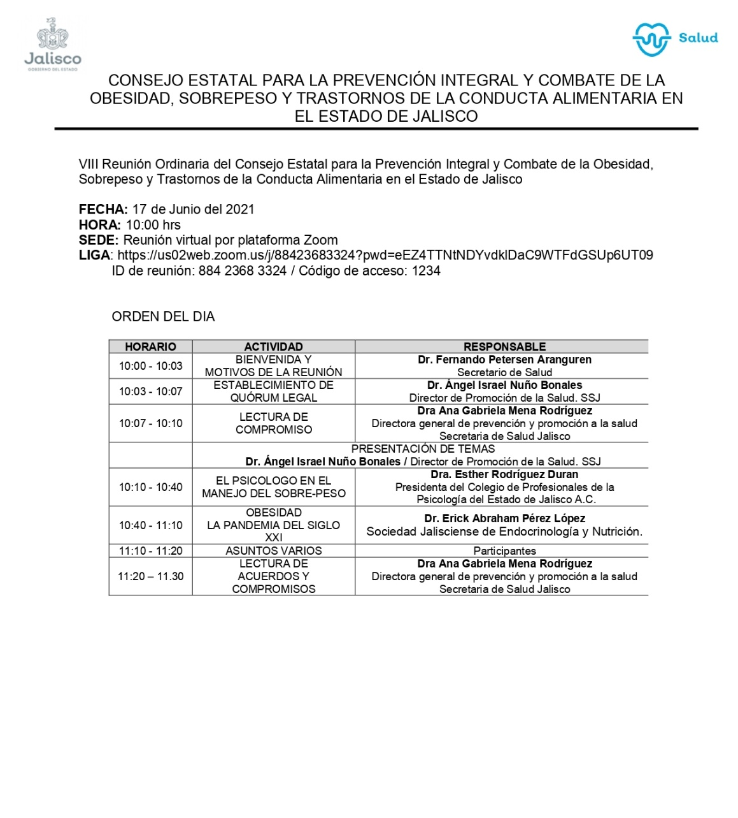

Lugar | Guadalajara Jalisco
Día | 14 de octubre de 2021
Hora | 09:45 horas
Documentos Públicos relativos | - ENSANUT 2012 , ENSANUT 2018  - GUIA DE PRACTICA CLINICA OBESIDAD EXÓGENA 2018 / https://imss.gob.mx/sites/all/statics/guiasclinicas/046GRR.pdf  - Intervenciones de Enfermería para la prevención del SOBRE PESO y OBESIDAD en niños y adolescentes en el primer nivel de atención https://www.imss.gob.mx/sites/all/statics/guiasclinicas/690GRR.pdf  - NORMA Oficial Mexicana NOM-051-SCFI/SSA1-2010, Especificaciones generales de etiquetado para alimentos y bebidas no alcohólicas preenvasados-Información comercial y sanitaria.  - https://www.dof.gob.mx/normasOficiales/4010/seeco11_C/seeco11_C.htm  NORMA Oficial Mexicana NOM-008-SSA3-2017, Para el tratamiento integral del sobrepeso y la obesidad
Orden del día
